Številka: 478-217/2019

Datum: 9. 7. 2019

**MESTNI SVET**

**MESTNE OBČINE PTUJ**

**ZADEVA:**

**NASLOV:**

**PRIPRAVIL:**

**PRAVNA**

**PODLAGA:**

**POROČEVALEC:**

**PRISTOJNO**

**DELOVNO TELO:**

**PREDLOG**

**SKLEPA:**

Predlog za obravnavo na 8. redni seji Mestnega sveta Mestne občine Ptuj

**Predlog Sklepa o prodaji nepremičnine katastrska občina 401 Brstje parcela 909**

Oddelek za gospodarske dejavnosti

Nina Majcen Ogrizek, višja svetovalka

23. člen Statuta Mestne občine Ptuj (Uradni vestnik Mestne občine Ptuj, št. 9/07) in 76. člen Poslovnika Mestnega sveta Mestne občine Ptuj (Uradni vestnik Mestne občine Ptuj, št. 12/07, 1/09, 2/14, 7/15, 9/17 in 7/19)

Andrej Trunk, vodja Oddelka za gospodarske dejavnosti

Nina Majcen Ogrizek, višja svetovalka na Oddelku za gospodarske dejavnosti

Odbor za gospodarstvo, Odbor za okolje in prostor ter gospodarsko infrastrukturo, Odbor za finance

Mestni svet Mestne občine Ptuj sprejme predlog Sklepa o prodaji nepremičnine katastrska občina 401 Brstje parcela 909 v predloženem besedilu.

**Nuška GAJŠEK,**

**županja Mestne občine Ptuj**

Priloge:

* predlog sklepa z obrazložitvijo

PREDLOG

julij 2019

Na podlagi 12. člena Statuta Mestne občine Ptuj (Uradni vestnik Mestne občine Ptuj, št. 9/07) je Mestni svet Mestne občine Ptuj, na ___ seji, dne ___ julija 2019, na predlog županje sprejel naslednji

**S K L E P**

Proda se nepremičnina katastrska občina 401 Brstje parcela 909 (ID 6257451), v površini 923 m2.

Izhodiščna vrednost nepremičnine znaša 36.920,00 EUR. V vrednosti ni zajet davek.

Prodaja navedene nepremičnine se v skladu s 50. členom Zakona o stvarnem premoženju države in samoupravnih lokalnih skupnosti opravi po metodi javne dražbe.

Ta sklep prične veljati z dnem sprejema na Mestnem svetu Mestne občine Ptuj.

Številka: 478-217/2019

Datum:

O b r a z l o ž i t e v :

**a.) Pravna podlaga:**

Predlagana prodaja se bo izvedla v skladu z določili Zakona o stvarnem premoženju države in samoupravnih lokalnih skupnosti (Uradni list RS, št. 11/18 in 79/18) in Uredbe o stvarnem premoženju države in samoupravnih lokalnih skupnosti (Uradni list RS, št. 31/18) po metodi javne dražbe. Navedena nepremičnina se bo prodala na podlagi Sklepa o določitvi skupne vrednosti nepredvidenih pravnih poslov, ki niso zajeti v Načrtu ravnanja z nepremičnim premoženjem Mestne občine Ptuj za leto 2019 (Ur. vestnik Mestne občine Ptuj, št. 6/19). Gradivo je predhodno obravnavala Komisija za ravnanje s stvarnim premoženjem Mestne občine Ptuj.

**b.) Predmet in obseg stvarnega premoženja:**

* Nepremičnina v katastrski občini 401 Brstje parcela 909, v izmeri 923 m2.
* Nepremičnine se nahajajo v območju stavbnih zemljišč, in sicer v območju stanovanjskih površin; EUP: Jezero: JE21 Ptuj – Budina 2.



* Komunalna infrastruktura:

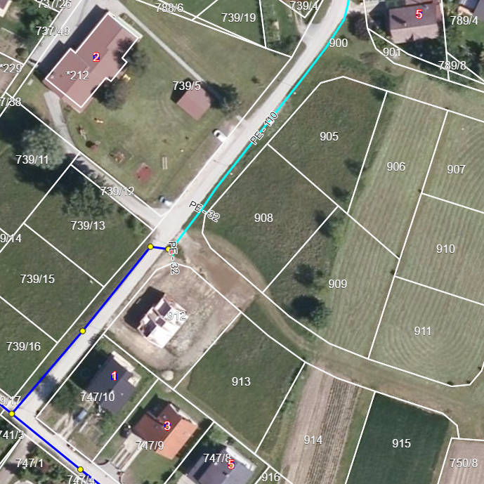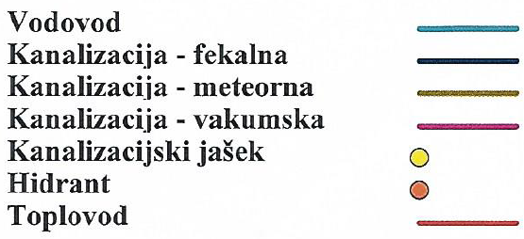

* Prostorski izvedbeni akt: sprejet OPPN
* Parcela se nahaja v območju poplavljanja – razred majhne poplavne nevarnosti.
* Nepremičnina bo prodana po načelu videno kupljeno. Kupec bo s sklenitvijo pogodbe izrecno potrdil, da je seznanjen z dejanskim in pravnim stanjem predmetne nepremičnine, zato iz tega naslova zoper prodajalko ne bo mogel uveljavljati nobenih zahtevkov.

**c.) Pravni pregled stanja stvarnega premoženja:**

Pri navedenih nepremičninah je na dan vpogleda v zemljiško knjigo (3.7.2019) kot lastnica vknjižena Mestna občina Ptuj, Mestni trg 1, Ptuj.

Pri predmetni nepremičnini ni vpisana nobena pravica ali pravno dejstvo, ki omejuje lastninsko pravico na nepremičnini.

**č.) Ocenitev stvarnega premoženja:**

Iz cenilnega poročila, ki ga je dne 3.7.2019 izdelala družba GIM OV d.o.o., Gregorčičeva ulica 11, 2000 Maribor, izhaja, da znaša vrednost nepremičnine 23.000,00 EUR (25,00 EUR/m2).

V skladu z razpravo na seji Komisije za ravnanje s stvarnim premoženjem Mestne občine Ptuj in ob upoštevanju preteklih prodaj nepremičnin (parc. št. 905 k.o. Brstje - 40,00 EUR/m2) je bilo predlagano, da se vrednost nepremičnin zviša iz 25,00 EUR/m² na 40,00 EUR/m². Izhodiščna vrednost nepremičnin znaša tako v skladu s sprejetim povišanjem vrednosti 36.920,00 EUR.

**d.) Stroški pravnega posla:**

Kupec prevzame stroške davka na dodano vrednost, stroške notarskih storitev, stroške izdelanega cenilnega poročila ter stroške vknjižbe lastninske pravice na svoje ime in v svojo korist v zemljiški knjigi.

Na podlagi navedenega mestnemu svetu predlagam obravnavo in sprejem sklepa v predloženem besedilu.

Pripravila: Nuška GAJŠEK,

Nina M. Ogrizek županja Mestne občine Ptuj